"Tanzkurs"

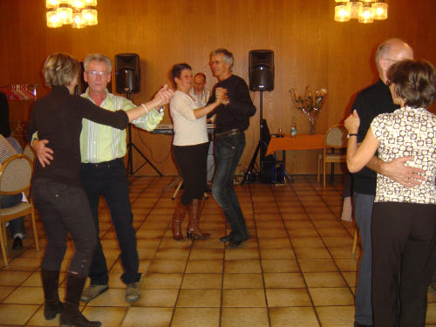

Alle OLTV-Mitglieder sind mit ihrem Partner / ihrer Partnerin herzlich eingeladen unter fachkundiger Leitung Standard und Lateinische Tanzrhythmen auszuprobieren.

Datum: 5x jeweils Montag: 15./22./29.9./6./27.10.08
Zeit: 20.00 – 22.00
Ort: „Singsaal“, Schulhaus Ried-Brig
Leitung: Denise und Jürg Schmidhalter
Teilnehmer: OLTV – Mitglieder mit Partnerin oder Partner
Kosten: OLTV Mitglieder Fr. 75.— , Partner/in Fr. 100.--

Anmeldung: bis Freitag, 12. September 2008 an:
Ruffiner Jörg, Kelchbachstrasse 3, 3904 Naters
027 / 924 11 61, 079 / 220 36 57 j.ruffiner@bluewin.ch

———————---------------—————————————————————————-

Anmeldung für den Tanzkurs bis 12. 9. 2008

Name und Vorname: __________________________________________
Adresse: __________________________________________
Name Partner/in: __________________________________________
E-mail: ____________________ Tel. Nr.: _______________

